**Máté, a 8 éves hős**

|  |  |  |
| --- | --- | --- |
| **C:\Users\galega\Documents\ÜGYELETI ANYAGOK\ILDUSZ\Intézkedést nem igénylő_20170502\2019\hírlevél\112\3i.png** | **AZ ORFK RFI**  **ÜGYELETI FŐOSZTÁLY**  **112-ES HÍRLEVELE**  **2022. évi 2. szám** | **C:\Users\galega\Documents\ÜGYELETI ANYAGOK\ILDUSZ\Intézkedést nem igénylő_20170502\2019\hírlevél\112\HIK.PNG** |

Páratlan lélekjelenlétről tett tanúbizonyságot Máté, a 8 éves kisfiú, aki 2022 áprilisában felhívta a 112-es egységes európai segélyhívó számot, amikor az édesanyja rosszul lett.

Nagyon nehéz egy ilyen helyzetben tárgyilagosan, összeszedetten beszélni, Máté mégis higgadtan elmondta, hogy hívják, azt, hogy pontosan hol lakik, mi történt, milyen tünetei vannak az anyukájának, és azt, hogy gyógyszert szed a szívbetegségére. A kisfiú nem ijedt meg, pedig hallhatóan nagyon rosszul volt az édesanyja. Nagyon feszült pillanatok voltak, a miskolci Hívásfogadó Központ hívásfogadó operátora és a mentésirányító végig a családdal maradt a vonalban.

Szerencsére a segítség időben érkezett, és sikerült az édesanyát gyorsan ellátni.

Tudtuk, hogy Máté nagyon talpraesett kisfiú, mivel megmentette az édesanyját, amikor felhívta a 112-t, de azt nem, hogy az a szíve vágya, hogy rendőr legyen, ezért meghívtuk őt édesanyjával, és megszerveztük, hogy a segítségkérésekor vele beszélő operátor és a mentésirányító személyesen is elmondhassák a kisfiúnak azt, hogy mennyire ügyes volt. **Megismerkedett Jackkel, a robbanóanyag-kereső kutyával, beült egy operátor székébe, és bejutott a rendőrség egyik legfontosabb helyszínére, a BRFK Tevékenység-irányítási Központjába is. Miskolcon találkozott a Készenléti Rendőrség csapatszolgálatos kollégáival, kipróbálhatta a testpáncélt, a bilincset és a sisakot. A legjobban annak örült, hogy beülhetett egy rendőrautóba, illetve dr. Kuczik János** Zoltán r. vezérőrnagy, rendészeti országos rendőrfőkapitány-helyettes úr ajándékának, egy hatalmas rendőrségi legónak, aki ezzel köszönte meg a kis hős talpraesett helytállását. A kisfiú példamutató hívásáról az ORFK Rendészeti Főigazgatóság Ügyeleti Főosztály munkatársai előadás keretében beszélnek általános iskolásoknak, kihangsúlyozva azt, hogy tényleg csak akkor hívják a 112-es egységes európai segélyhívó számot, ha ez indokolt.

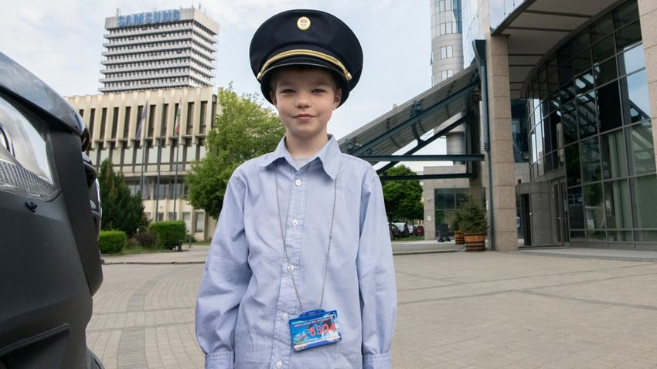

2022 tavaszán, a délelőtti órákban a 112-es segélyhívó számon egy kétségbeesett nő kért segítséget, mert egy 6 éves kislány beleesett egy 15 méter mély, használaton kívüli kútba. A hívásfogadó pontosította a helyszínt, majd 65 másodperc alatt konferenciabeszélgetést kezdeményezett a területileg illetékes Somogy megyei mentésirányítással, katasztrófavédelemmel és tevékenységirányítással.

**KIEMELKEDŐ ESEMÉNY, BEJELENTÉS**

A mentőszolgálat munkatársa kezdte a kikérdezést. A bejelentő elmondta, hogy nem látják a kút alját, mert nagyon mély, közben a mentésirányító elindította a mentőautót és a mentő-helikoptert is. A Somogy Megyei Tevékenység-irányítási Központ és a katasztrófavédelem ügyeletesei is azonnal egységeket irányítottak a helyszínre.

A mentőszolgálat tartotta a vonalat a megrémült bejelentővel, és nyugtatta a nőt.

A kislányhoz folyamatosan beszéltek az ott tartózkodók, aki a kútból jelezte, hogy nagyon fáj a hasa. Kiemelését követően a mentők a súlyos sérülést szenvedett gyermeket egy gyermekgyógyászati klinikára szállították.

**A hívásfogadó az elvárt gyors, pontos, figyelmes esetkezeléssel, valamint a készenléti szervek azonnali értesítésével elősegítette a késedelem nélküli intézkedést, és a bajba jutott kislányt ennek köszönhetően sikerült időben ellátni.**

**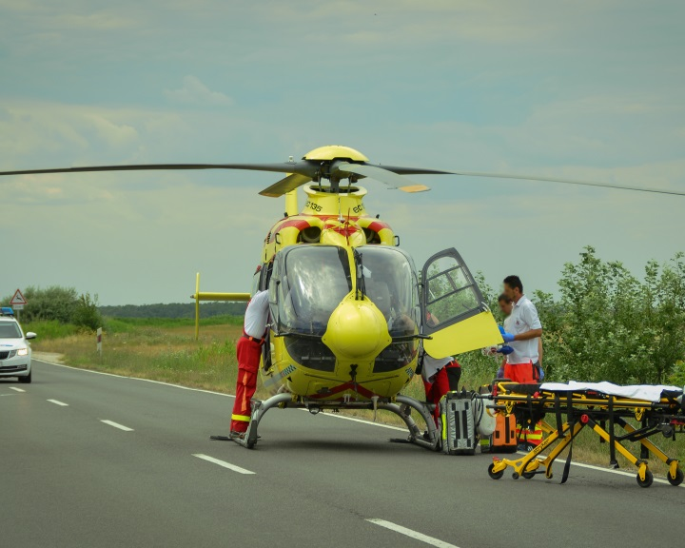**

**A segélyhívó szám nem játék! Helyes használatával életeket menthetünk!**

**Augusztus 27. - Városligeti Mentőnap**

|  |  |  |
| --- | --- | --- |
| **C:\Users\galega\Documents\ÜGYELETI ANYAGOK\ILDUSZ\Intézkedést nem igénylő_20170502\2019\hírlevél\112\3i.png** | **AZ ORFK RFI**  **ÜGYELETI FŐOSZTÁLY**  **112-ES HÍRLEVELE**  **2022. évi 3. szám** | **C:\Users\galega\Documents\ÜGYELETI ANYAGOK\ILDUSZ\Intézkedést nem igénylő_20170502\2019\hírlevél\112\HIK.PNG** |

2022. augusztus 27-én tartotta – két év kihagyás után – az Országos Mentőszolgálat családi napját a Városligetben, amelyre idén első alkalommal az Országos Rendőr-főkapitányság Ügyeleti Főosztály is meghívást kapott. Célunk elsősorban a hívásfogadó központok munkájának hiteles bemutatása, a segélyhívószámok rendeltetésszerű használatára történő figyelemfelhívás volt. A rendezvényen összesen **közel 5 500 fő** vett részt.

A kisebb gyerekeknek játékos feladatokat kellett megoldaniuk, de rendkívül népszerű volt a célbadobó verseny is. A felnőttek tudását kvízekkel teszteltük. Nagy örömet okozott a gyerekeknek, hogy a miskolci Hívásfogadó Központ munkatársai által összegyűjtött 100 darab plüss játékból választhattak maguknak.

Valamennyi programunk rendkívül népszerű volt az érdeklődők körében, akiknél a legnagyobb

meglepetést az az információ váltotta ki, hogy az összes hívás közül még mindig közel 50% az,

amely nem igényli egyik készenléti szerv beavatkozását sem.

Ezért is tartjuk kiemelkedő feladatunknak ezen hívások számának csökkentését. Számos iskolában, bűn- és balesetmegelőzési rendezvényen, nyugdíjas klubban, közösségi médiában történő megjelenés során tájékoztatást tartunk a segélyhívó számok használatával kapcsolatos

tudnivalókról, azok jogszerű használatáról.



2022 nyarán, kora délután az avarban zsibbadt karral és lábbal órákon keresztül feküdt egy 49 éves budapesti férfi. Nem tudta, pontosan hol van, csak azt, hogy eltévedt a Vecsés közeli erdőben, rosszul lett és nem tud mozogni. Mivel azonnali segítségre szorult, tárcsázta a 112-es

**Kiemelkedő esemény**

segélyhívó számot. A Pest Megyei Rendőr-főkapitányság Tevékenység-irányítási Központjának hívást fogadó zászlósa késlekedés nélkül indította a szolgálati kutyával kiegészült rendőri egységeket, miközben folyamatosan szóval tartotta a bajba került férfit, beszéltette, nyugtatta és biztatta. Tartózkodási helyét a helyszín közelébe érve bekapcsolt szirénával próbálták behatárolni, majd a kutyás rendőrök pásztázni kezdték a szinte átláthatatlan

erdőt. Az ágas-bogas, nehezített terepen az utolsó métereket Főnök, a szolgálati kutya után szaladva tudták csak megtenni. A férfi próbált kiáltva jelezni, de néhány „hahó” után hangja elcsuklott, fáradt és kimerült volt.

Az időnként eszméletét vesztő, gyengülő férfi állapota egyre romlott, Strehó Zoltán r. zászlós ügyeletes az egyik pillanatban a férfiban tartotta a lelket, a másikban az erdőben lévő kollégáit

irányította. Szinte egyszerre lélegzett fel és örült mindenki, amikor megpillantották a földön fekvő férfit. A bajba jutott ember mozgatásához további segítségre volt szükség, a rendőrök és

Főnök vigyáztak rá és gondját viselték, míg az időközben riasztott mentő és katasztrófavédelem

munkatársaira vártak.

Kiderült, hogy a férfinak korábban volt már stroke-ja, mostani tünetei alapján egy újabbra lehetett következtetni. Az OMSZ munkatársai stabilizálták, majd kórházba szállították, ahol szakszerű egészségügyi ellátásban részesítették az állampolgárt.

****

**A segélyhívó szám nem játék! Helyes használatával életeket menthetünk!**